Ростовская область
Неклиновский район
Собрание депутатов Самбекского сельского поселения

РЕШЕНИЕ

О гербе муниципального образования
«Самбекское сельское поселение»

В соответствии со ст. 9 Федерального закона от 06.10.2003 № 131-ФЗ «Об общих принципах организации местного самоуправления в Российской Федерации», ст.5 Устава муниципального образования «Самбекское сельское поселение»,

Собрание депутатов Самбекского сельского поселения решило:

1. Утвердить Положение о гербе муниципального образования «Самбекское сельское поселение» (приложение 1).
2. Утвердить рисунок герба муниципального образования «Самбекское сельское поселение» (в многоцветном, одноцветном и одноцветном, с использованием условной штриховки для обозначения цветов, вариантах) (приложения 2, 3, 4).
3. Направить необходимый пакет документов по гербу муниципального образования «Самбекское сельское поселение» в Геральдический совет при Президенте Российской Федерации на геральдическую экспертизу с последующим внесением герба в Государственный геральдический регистр Российской Федерации.
4. Контроль за исполнением настоящего решения возложить на постоянную комиссию по вопросам местного самоуправления, связи с общественными организациями, социальной и молодежной политике, торговли, бытового обслуживания, охраны общественного порядка (председатель Панченко А.О.).
5.Настоящее решение вступает в силу с момента его официального опубликования.

Глава Самбекского
сельского поселения М.А. Соболевский

с. Самбек
20 июня 2013 год
№ 23

Приложение № 1
к решению Собрания депутатов
Самбекского сельского поселения
Неклиновского района Ростовской области
«О гербе муниципального образования
«Самбекское сельское поселение»

ПОЛОЖЕНИЕ
О ГЕРБЕ МУНИЦИПАЛЬНОГО ОБРАЗОВАНИЯ
«САМБЕКСКОЕ СЕЛЬСКОЕ ПОСЕЛЕНИЕ»
НЕКЛИНОВСКОГО РАЙОНА РОСТОВСКОЙ ОБЛАСТИ

Настоящим положением устанавливается герб муниципального образования
«Самбекское сельское поселение» Неклиновского района Ростовской области, его описание и порядок официального использования.

1. Общие положения

1.1. Герб муниципального образования «Самбекское сельское поселение» Неклиновского района Ростовской области (далее – герб Самбекского сельского поселения) составлен по правилам и соответствующим традициям геральдики, и отражает исторические, культурные, социально-экономические, национальные и иные местные традиции.
1.2. Положение о гербе и рисунки герба Самбекского сельского поселения в многоцветном, одноцветном и одноцветном, с использованием условной штриховки для обозначения цветов вариантах, хранятся в администрации Самбекского сельского поселения и доступны для ознакомления всем заинтересованным лицам.

2. Статус герба Самбекского сельского поселения

2.1. Герб Самбекского сельского поселения является официальным символом Самбекского сельского поселения
2.2. Герб Самбекского сельского поселения подлежит внесению в Государственный геральдический регистр Российской Федерации.

3. Геральдическое описание и обоснование символики герба Самбекского сельского поселения

3.1. Геральдическое описание герба Самбекского сельского поселения гласит:

«В золотом поле с волнистой лазуревой оконечностью, тонко окаймлённой серебром, на зеленой земле каменный мост натурального цвета, сопровождаемый вверху червленым почтовым рожком. Щит увенчан золотой короной о трех видимых заостренных зубцах. Герб может воспроизводиться как с короной, так и без неё».

3.2. Обоснование символики:
- каменный мост и почтовый рожок - герб почти гласный, село было основано как почтовая станция с первоначальным названием «каменный мост».

- золото – символ богатства; развитое сельское хозяйство;
- лазуревая (синий, голубой цвет) оконечность – Азовское море;
- серебро – река Самбечка, впадающая в Азовское море; чистота помыслов и планов.
- червлень (красный цвет) – символ мужества, пролитой крови за родную землю.
- зелень – символ обновления жизни, нового, передового, символ сельского хозяйства.
3.3. Авторская группа:
Идея герба: Н. Кузьменко (г. Таганрог), О. Тесля (г. Таганрог), учащиеся 10 класса 2012-2013 года, классный руководитель Н. Колесникова, директор МБОУ «Самбекская СОШ» Г.Назарьянц (с. Самбек)
компьютерный дизайн: О. Дмитриев (г. Таганрог),
обоснование символики: О. Тесля (г. Таганрог).

4. Порядок воспроизведения герба Самбекского сельского поселения

4.1. Воспроизведение герба Самбекского сельского поселения, независимо от его размеров и техники исполнения, должно точно соответствовать геральдическому описанию, приведенному в п.3.1. статьи 3 настоящего Положения. Воспроизведение герба Самбекского сельского поселения допускается в многоцветном, одноцветном, и одноцветном, с использованием условной штриховки для обозначения цветов, вариантах.
Ответственность за искажение рисунка герба, или изменение композиции или цветов, выходящее за пределы геральдически допустимого, несет исполнитель допущенных искажений.

5. Порядок официального использования герба Самбекского сельского
поселения

5 1. Герб Самбекского сельского поселения помещается:
- на фасадах зданий органов местного самоуправления; предприятий, учреждений и организаций, находящихся в муниципальной собственности;
- в залах заседаний органов местного самоуправления, рабочих кабинетах выборных должностных лиц местного самоуправления; предприятий, учреждений и организаций, находящихся в муниципальной собственности;
- на указателях при въезде на территорию Самбекского сельского поселения;
5.2. Герб Самбекского сельского поселения помещается на бланках:
- главы Самбекского сельского поселения, иных выборных должностных лиц местного самоуправления;
- представительного и иных органов местного самоуправления;
- руководителей предприятий, учреждений и организаций, находящихся в муниципальной собственности;
- нормативных правовых актов органов местного самоуправления и должностных лиц местного самоуправления;
- на официальных изданиях органов местного самоуправления, предприятий, учреждений и организаций, находящихся в муниципальной собственности.
5.3. Герб Самбекского сельского поселения воспроизводится на удостоверениях лиц, осуществляющих службу на должностях в органах местного самоуправления, муниципальных служащих, депутатов представительного органа местного самоуправления; членов иных органов местного самоуправления; служащих (работников) предприятий, учреждений и организаций, находящихся в муниципальной собственности;
Герб Самбекского сельского поселения помещается на печатях органов местного самоуправления; предприятий, учреждений и организаций, находящихся в муниципальной собственности.
5.4. Герб Самбекского сельского поселения может помещаться на:
- отличительных знаках, наградах Главы и представительного органа местного самоуправления;
- на транспортных средствах, находящихся в муниципальной собственности.
Допускается размещение герба на:
- изданиях печатных средств массовой информации, краеведческих изданиях Самбекского сельского поселения;
- грамотах, приглашениях, визитных карточках должностных лиц органов местного самоуправления; а также использование его в качестве геральдической основы для изготовления знаков, эмблем, иной символики, оформления зрелищных мероприятий.
5.5. При одновременном размещении гербов Самбекского сельского поселения, Неклиновского района и Ростовской области, герб Самбекского сельского поселения располагается правее герба Ростовской области, а герб Неклиновского района – левее герба Ростовской области (если стоять к ним лицом).
При одновременном размещении чётного числа гербов (но более двух), Государственный герб Российской Федерации располагается левее центра (если стоять к ним лицом). Справа от Государственного герба Российской Федерации располагается герб Ростовской области, слева от Государственного герба Российской Федерации располагается герб Неклиновского района; справа от герба Ростовской области располагается герб Самбекского сельского поселения.
При одновременном размещении нечётного числа гербов (но более трёх), Государственный герб Российской Федерации располагается в центре (если стоять к ним лицом).
5.6. Размер герба Самбекского сельского поселения не может превышать размеры Государственного герба Российской Федерации, герба Ростовской области, герба Неклиновского района и иных субъектов Российской Федерации, а высота размещения герба Покровского сельского поселения не может превышать высоту размещения Государственного герба Российской Федерации, герба Ростовской области , герба Неклиновского района и гербов иных субъектов Российской Федерации.
5.8. Порядок изготовления, использования, хранения и уничтожения бланков, печатей и иных носителей изображения герба Самбекского сельского поселения устанавливается органами местного самоуправления Самбекского сельского поселения.

6. Порядок использования герба Самбекского сельского поселения
предприятиями, учреждениями и организациями, не находящимися
в муниципальной собственности, а также физическими лицами

6.1. Порядок использования герба Самбекского сельского поселения предприятиями, учреждениями и организациями, не находящимися в муниципальной собственности, а также физическими лицами, строятся на договорной основе.
6.2. Иные случаи использования герба Самбекского сельского поселения устанавливаются нормативными правовыми актами органов местного самоуправления и должностных лиц местного самоуправления.
7. Ответственность за нарушение настоящего Положения

7.1. Использование герба Самбекского сельского поселения с нарушением настоящего Положения, а также надругательство над гербом Самбекского сельского поселения влечет за собой ответственность в соответствии с законодательством Российской Федерации.

8. Заключительные положения

8.1. Внесение в состав (рисунок) герба Самбекского сельского поселения каких-либо внешних украшений, а также элементов официальных символов Ростовской области допустимо лишь в соответствии с законодательством Российской Федерации, нормативными правовыми актами Ростовской области. Эти изменения должны сопровождаться пересмотром статьи 3 настоящего Положения для отражения внесенных элементов в описании.
8.2. Право использования герба Самбекского сельского поселения принадлежит органам местного самоуправления Самбекского сельского поселения.
8.3. Герб Самбекского сельского поселения с момента утверждения его представительным органом местного самоуправления согласно Закону Российской Федерации от 9 июля 1993 г. № 5351-1 «Об авторском праве и смежных правах» авторским правом не охраняется.
8.4. Контроль исполнения требований настоящего Положения возлагается на администрацию Самбекского сельского поселения.
Настоящее Положение вступает в силу со дня его официального опубликования.

Приложение
к Решению Собрания депутатов
Самбекского сельского поселения
«О гербе муниципального образования
« Самбекское сельское поселение»

ЦВЕТНОЕ ИЗОБРАЖЕНИЕ РИСУНКА ГЕРБА
МУНИЦИПАЛЬНОГО ОБРАЗОВАНИЯ
«САМБЕКСКОЕ СЕЛЬСКОЕ ПОСЕЛЕНИЕ»

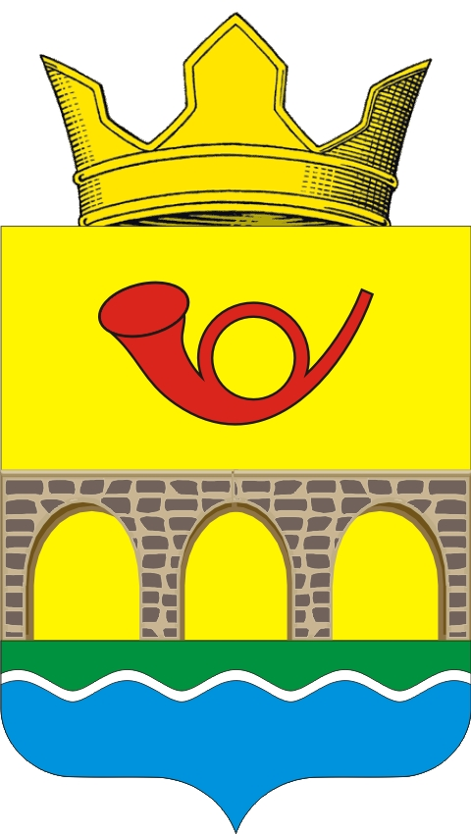

Глава Администрации
муниципального образования
«Самбекское сельское поселение» М.А. Соболевский
Приложение
к Решению Собрания депутатов
Самбекского сельского поселения
«О гербе муниципального образования
« Самбекское сельское поселение»

ОДНОЦВЕТНОЕ ИЗОБРАЖЕНИЕ РИСУНКА ГЕРБА
МУНИЦИПАЛЬНОГО ОБРАЗОВАНИЯ
«САМБЕКСКОЕ СЕЛЬСКОЕ ПОСЕЛЕНИЕ»

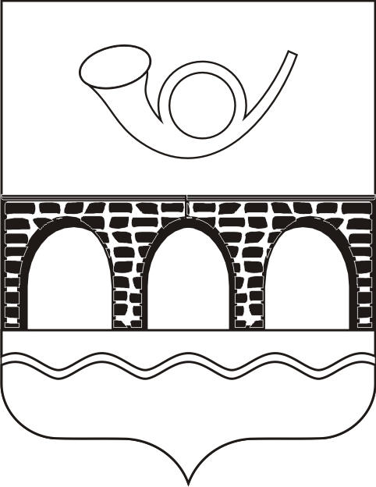

Глава Администрации
муниципального образования
«Самбекское сельское поселение» М.А. Соболевский
Приложение
к Решению Собрания депутатов
Самбекского сельского поселения
«О гербе муниципального образования
« Самбекское сельское поселение»

ОДНОЦВЕТНОЕ ИЗОБРАЖЕНИЕ РИСУНКА ГЕРБА
МУНИЦИПАЛЬНОГО ОБРАЗОВАНИЯ
«САМБЕКСКОЕ СЕЛЬСКОЕ ПОСЕЛЕНИЕ»
(с использованием условной штриховки для обозначения цветов)

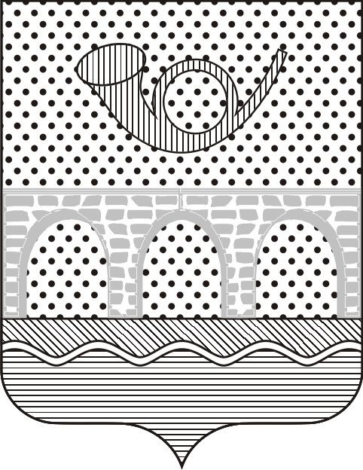

Глава Администрации
муниципального образования
«Самбекское сельское поселение» М.А. Соболевский

